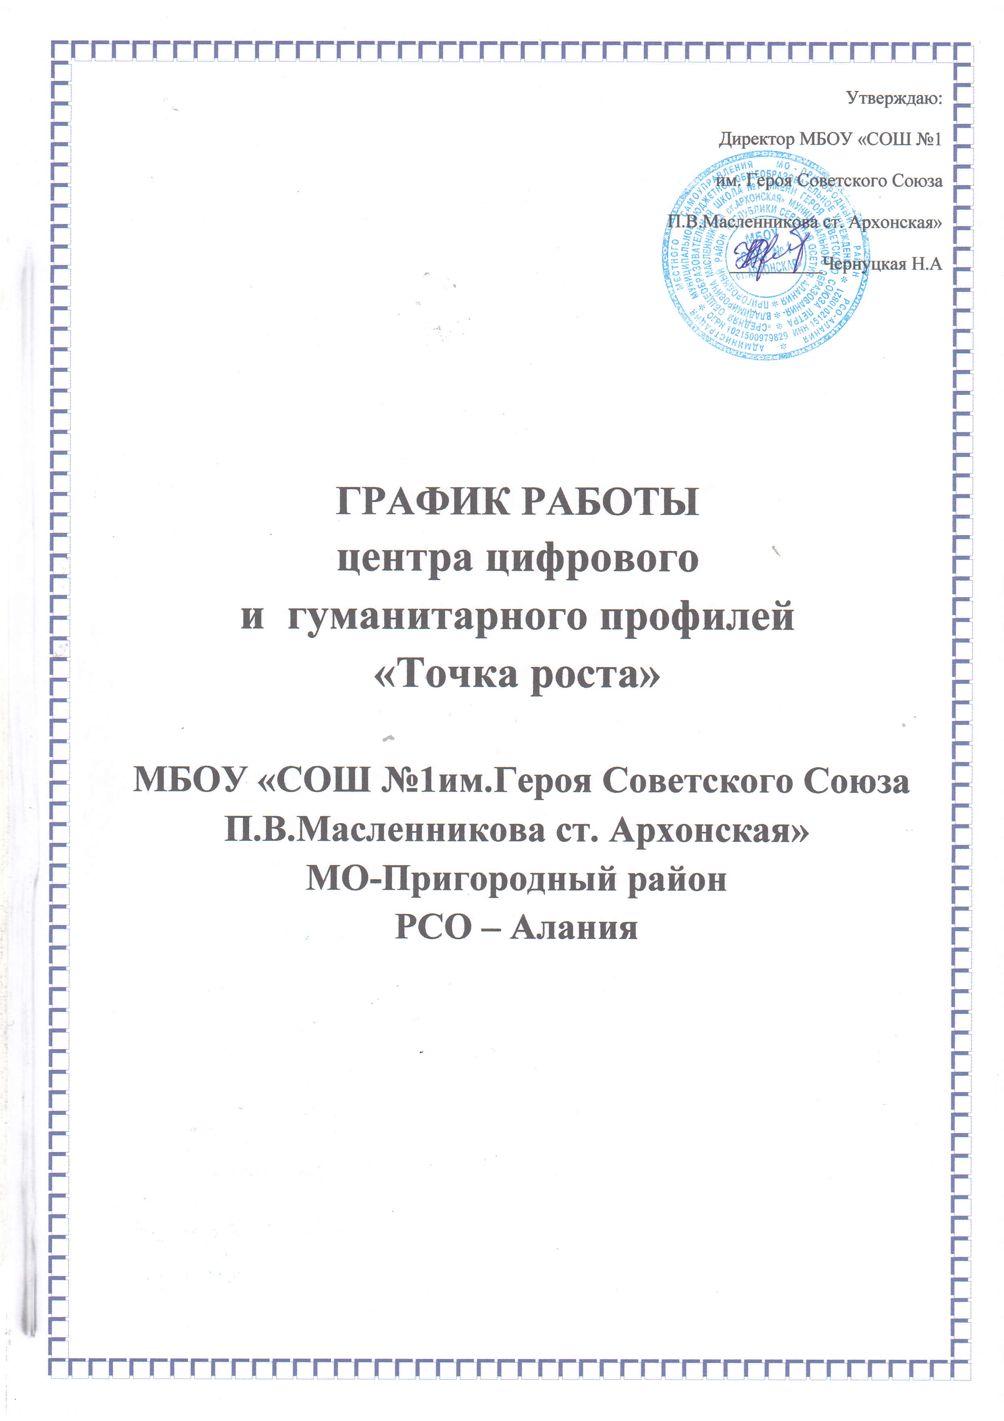

ГРАФИК РАБОТЫ
Центра «Точка Роста» МБОУ « СОШ №1 имени Героя СоветскогоСоюза П.В.Масленникова»

№ п/п | Предметные направления | Время работы
 |  | Понедель-  ник | вторник | среда | четверг | пятница | суббота | Место проведения
1 | Шахматы | 12-50  13-50 | 13-00  13-50 |  | 12-00  13-00 | 12-00 | 12-00  12-50 | Кабинет №16 « Точка роста»
2 | Робототехника | 13-00 |  |  | 13-00 |  | 9-00 | Кабинет№12 « Точка роста»
3 | Технология |  | 15-30 |  |  | 15-30 |  | Кабинет 12« Точка роста»
4 | ОБЖ |  |  |  |  |  | 11-10 | Кабинет№16 « Точка роста»
5 | Информатика | 14-30 | 14-30 | 14-30 | 14-30 | 12-00  14-30 |  | Кабинет№12 « Точка роста»
6 | Биотехнологии |  |  |  | 15-30 |  | 13-00 | Кабинет№12 « Точка роста»

